Jedná se o originální materiál firmy STIEFEL EUROCART s.r.o. – využívejte prosím pouze k samostudijním účelům.
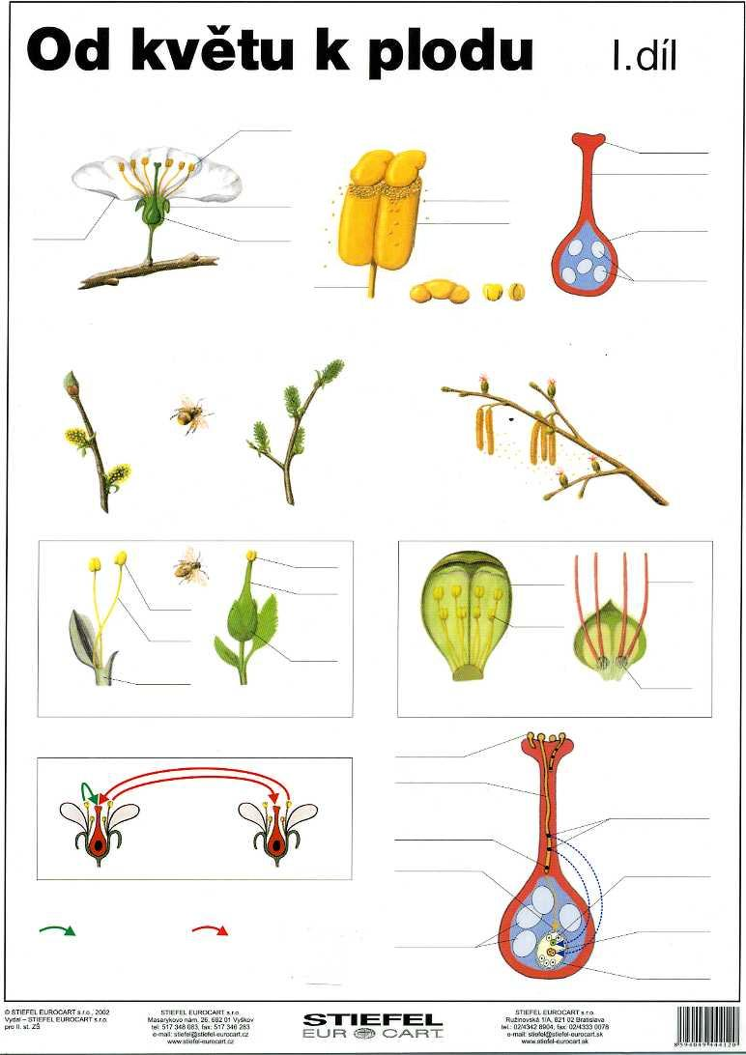

Jedná se o originální materiál firmy STIEFEL EUROCART s.r.o. – využívejte prosím pouze k samostudijním účelům.
